**南 京 师 范 大 学**

**《软件工程》实验报告**



**题 目： 电子相册系统面向对象设计**

**学 院： 计算机与电子信息学院**

**专 业： 计算机科学与技术**

**小组成员：**

**指导教师：**

**2022年 月 日**

# 系统设计目标

电子相册管理系统，旨在为用户提供一个以网络相册为主体的开放式交互平台。用户可以创建相册，并在其中上传照片；另外系统拥有分享相册、评论相册等功能，实现用户之间的互动，形成社交网络。解决传统相册难于管理、照片占用存储空间大等问题，并提供展现和分享的平台。

同时系统为用户提供简洁的UI界面，降低操作难度并增强可操作性；提高良好的界面呈现效果，以改善用户体验。

本系统由用户管理子系统、照片管理系统、相册管理系统和交互管理系统组成。

用户管理子系统有系统管理员和普通用户两类用户，管理用户的注册、登录、注销及信息修改功能，并且方便系统管理员对用户及相册进行管理。

相册管理子系统让用户可以自行创建、浏览、删除相册。

照片管理子系统让用户创建相册后可以上传、浏览、删除图片。

交互管理系统让用户可以对上传的照片（或相册）进行分享，同时可浏览其他用户的相册并进行点赞、评论、收藏等操作。同时，系统管理员可删除非法相册。

# 系统结构

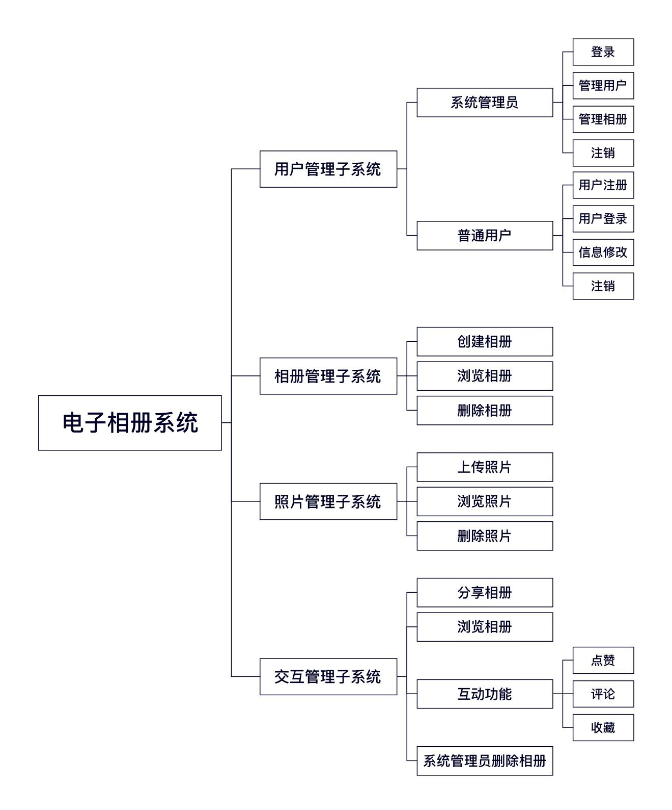

图2.1 系统框架图

# 功能设计

## 用户管理子系统

### 用户注册

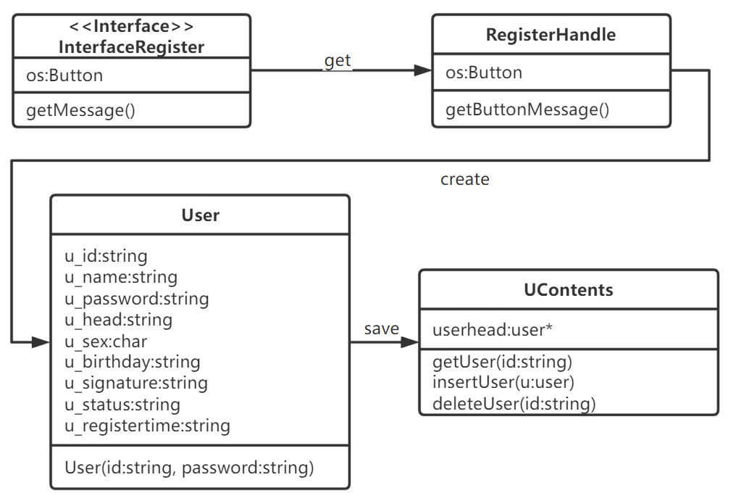

图3.1.1.1 用户注册功能细化的类图

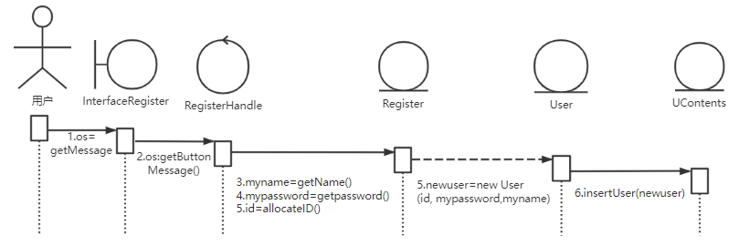

图3.1.1.2 用户注册顺序图

### 用户登录

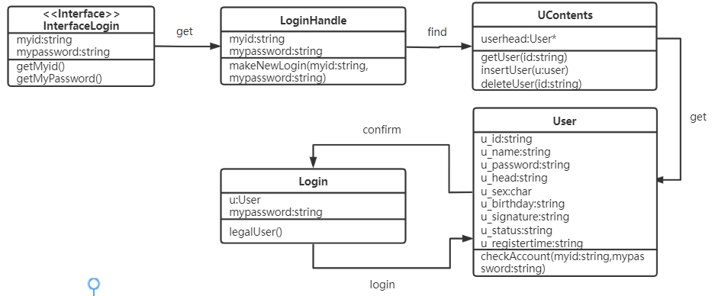

图3.1.2.1 用户登录功能细化的类图

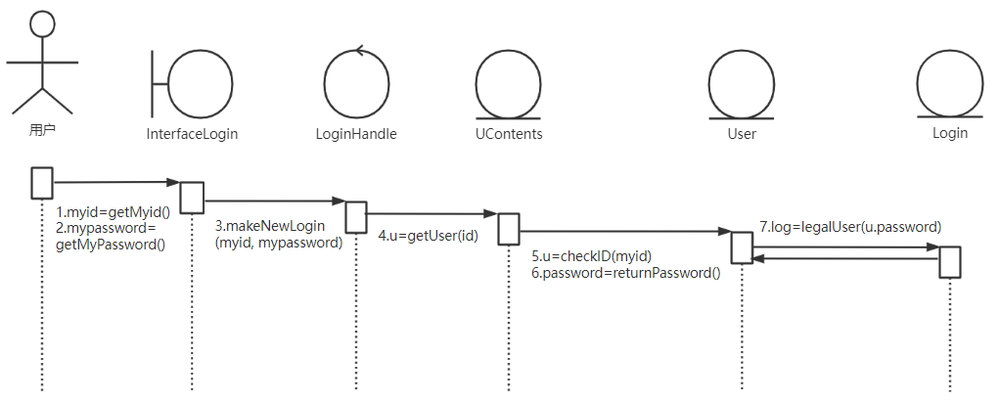

图3.1.2.2 用户登录顺序图

### 管理员登录

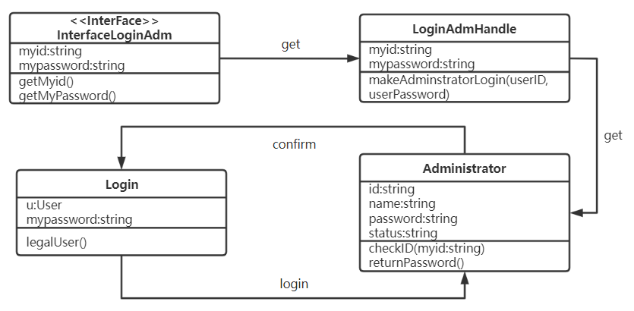

图3.1.3.1 管理员登录功能细化的类图

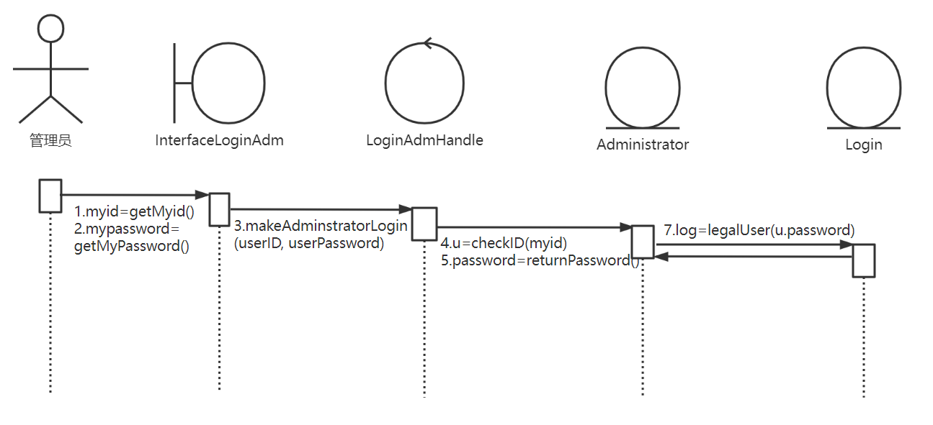

图3.1.3.1 管理员登录顺序图

### 用户信息修改、用户注销

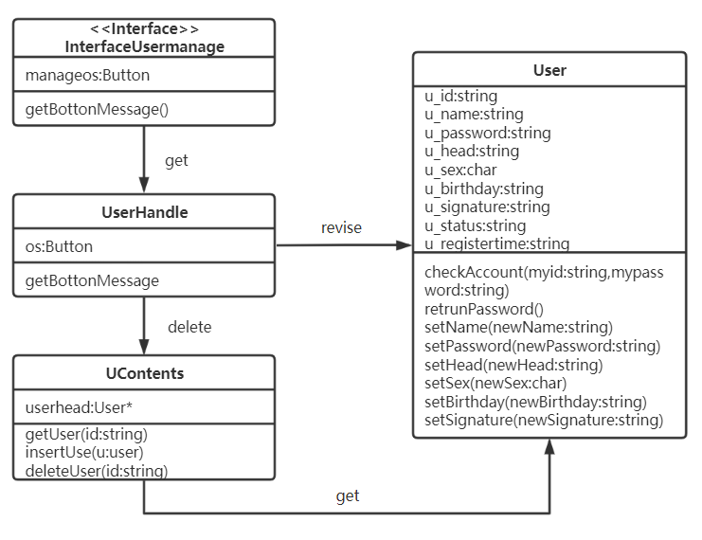

图3.1.4.1 用户信息修改、用户注销功能细化的类图

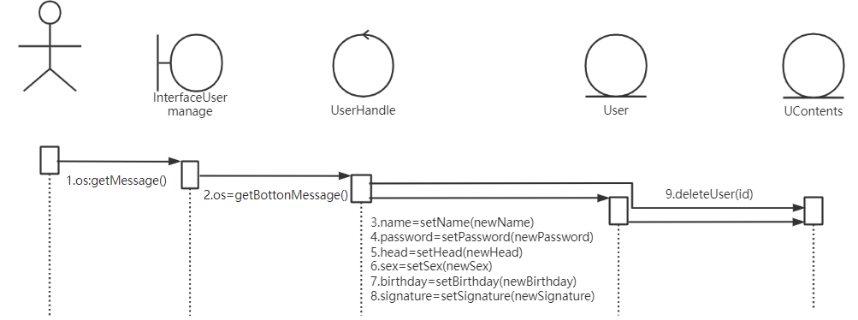

图3.1.4.2 用户信息修改、用户注销顺序图

### 管理用户、管理相册

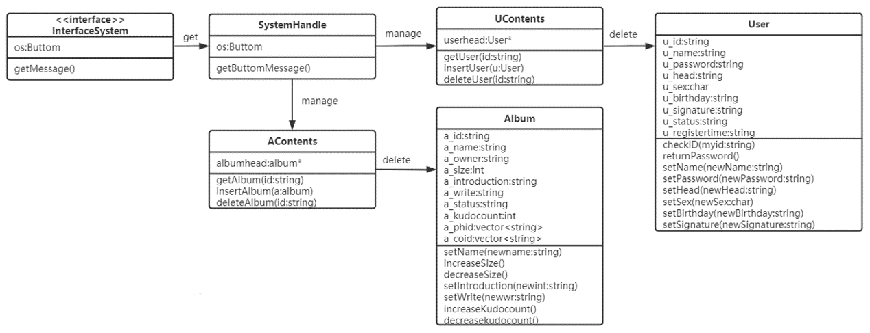

图3.1.5.1 管理用户、管理相册细化的类图

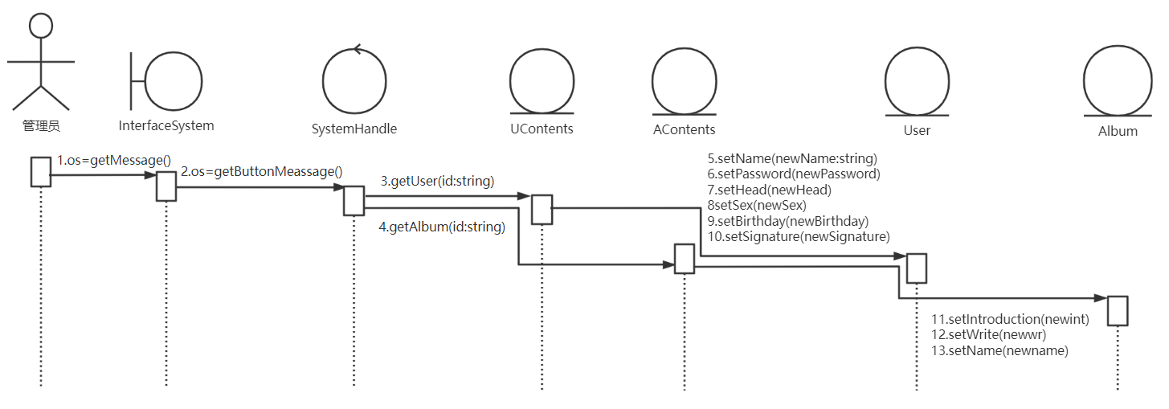

图3.1.5.2 管理用户、管理相册顺序图

### 管理员删除评论

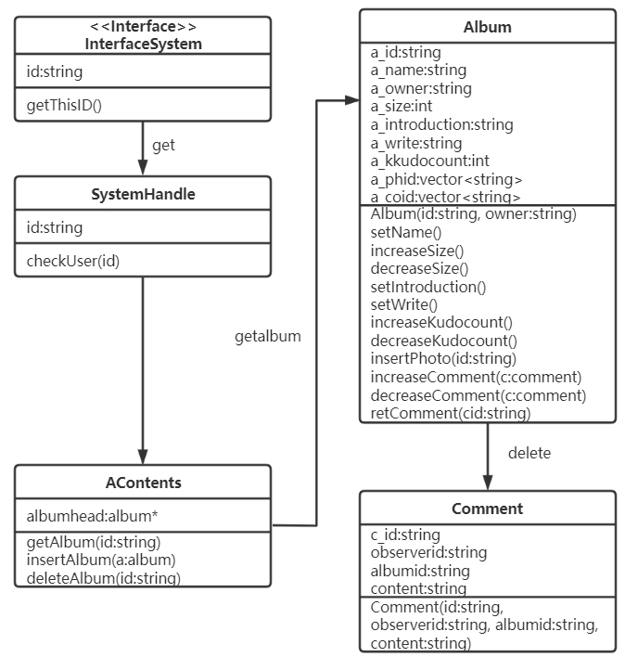

图3.1.6.1 管理员删除评论功能细化的类图

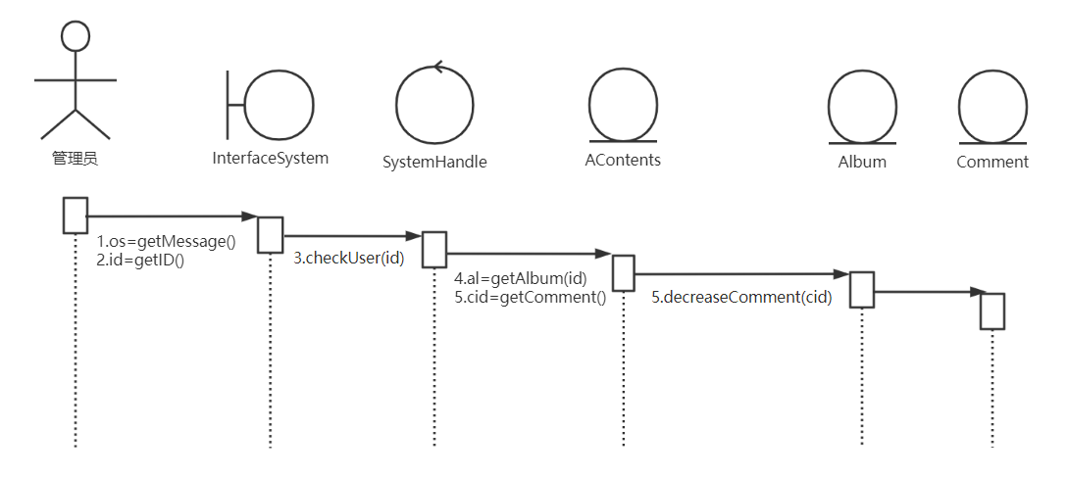

图3.1.6.2 管理员删除评论顺序图

## 相册管理子系统

### 创建相册

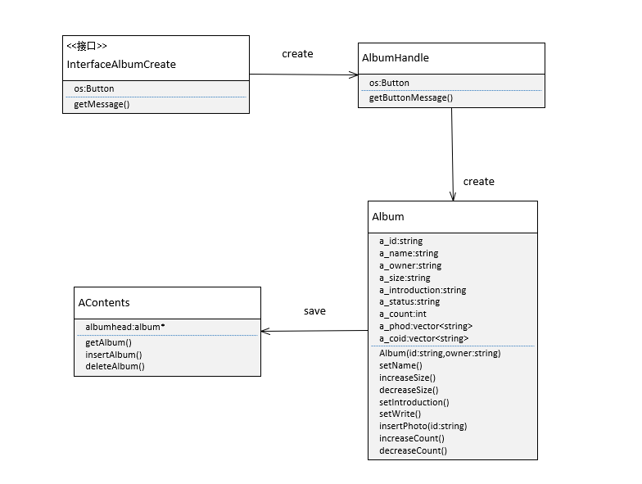

图3.2.1.1 创建相册细化的类图

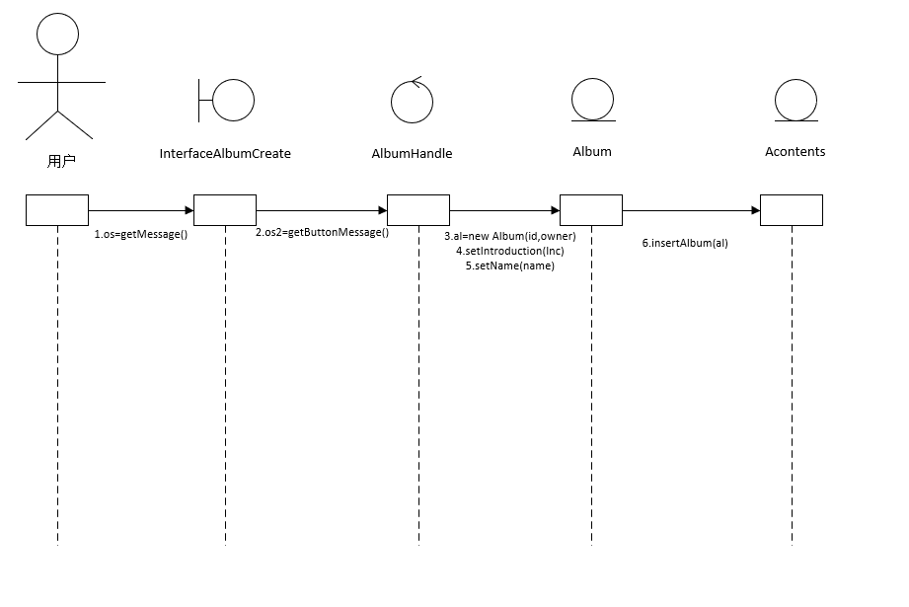

图3.2.1.2 创建相册顺序图

### 修改、删除相册

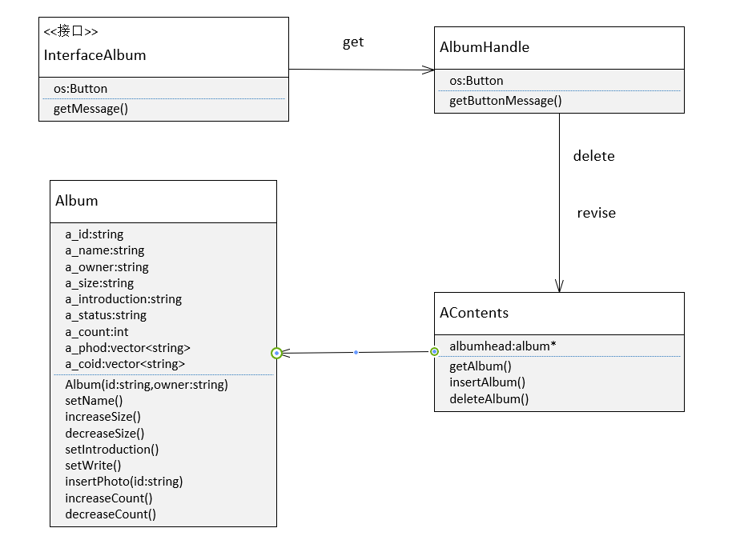

图3.2.2.1 修改，删除相册细化的类图

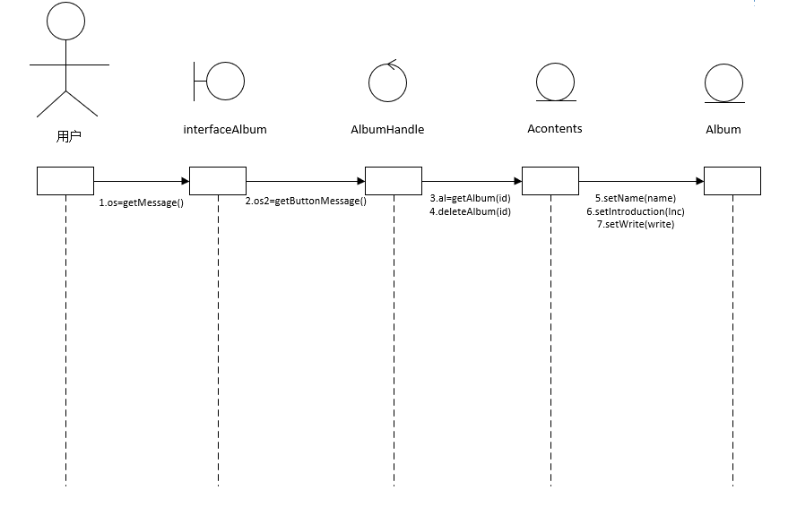

图3.2.2.2 修改，删除相册顺序图

### 浏览相册

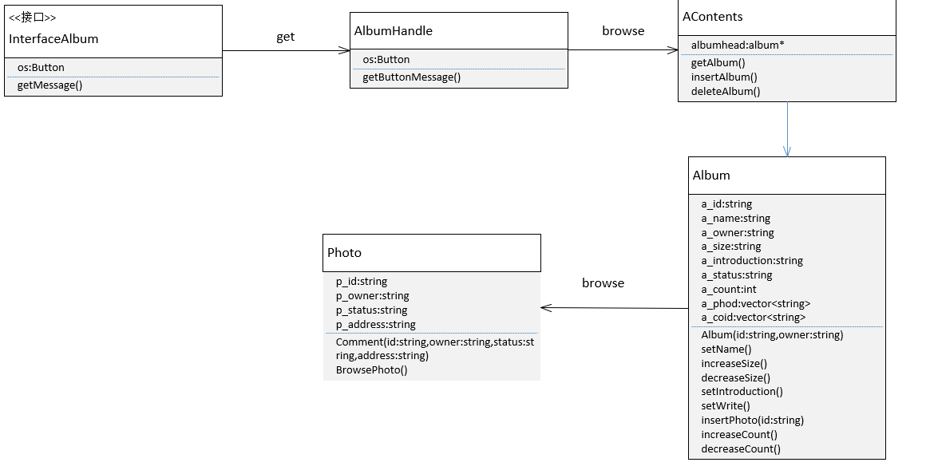

图3.2.3.1 浏览相册细化的类图

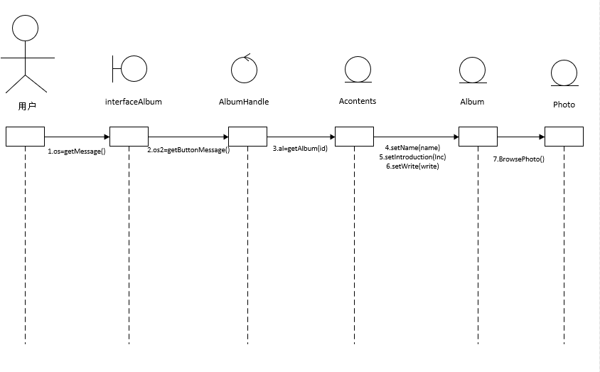图3.2.3.2 浏览相册顺序图

### 删除评论

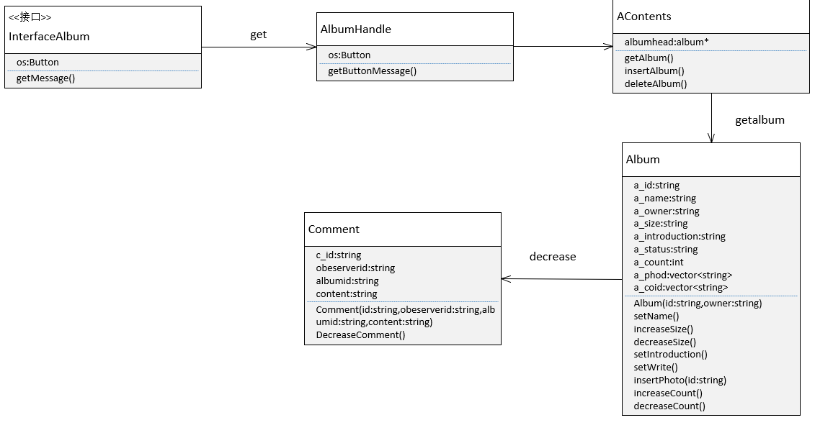

图3.2.4.1 删除评论细化的类图

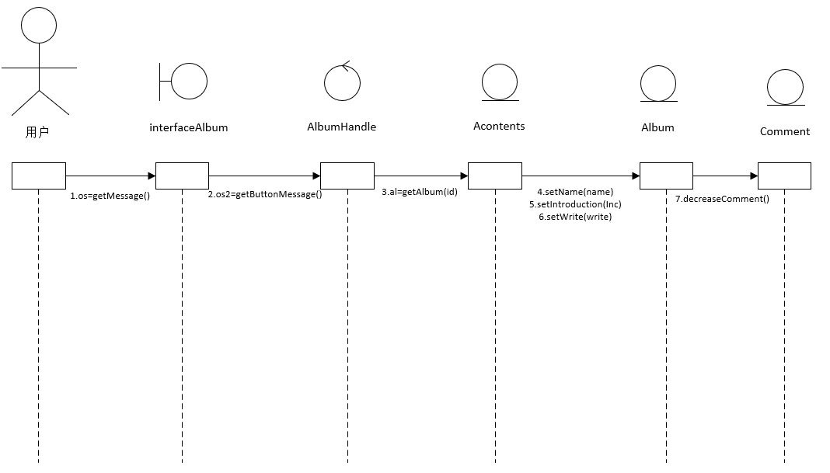

图3.2.4.2 删除评论顺序图

## 照片管理子系统

### 上传照片

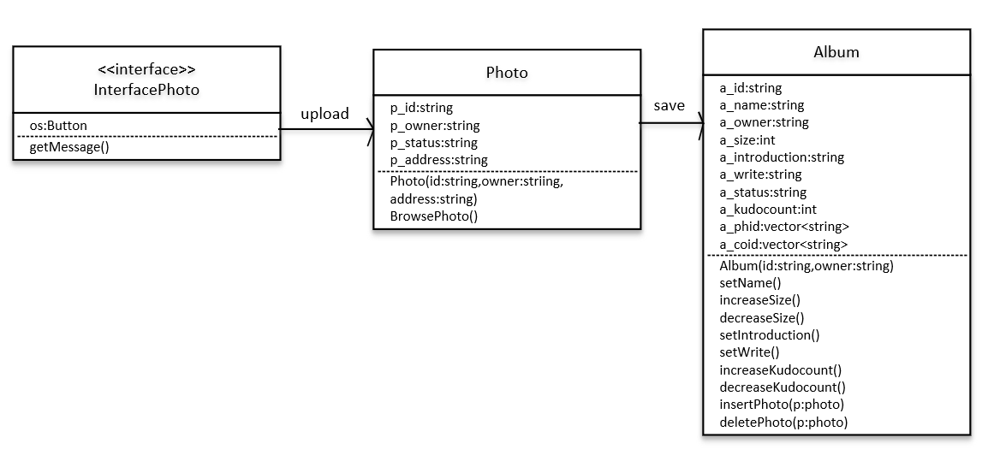

图3.3.1.1 上传照片类图

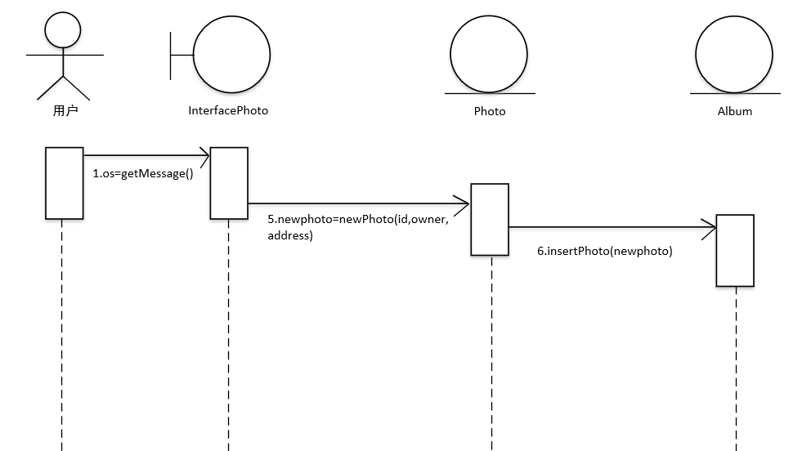

图3.3.1.2 上传照片顺序图

### 浏览、删除照片

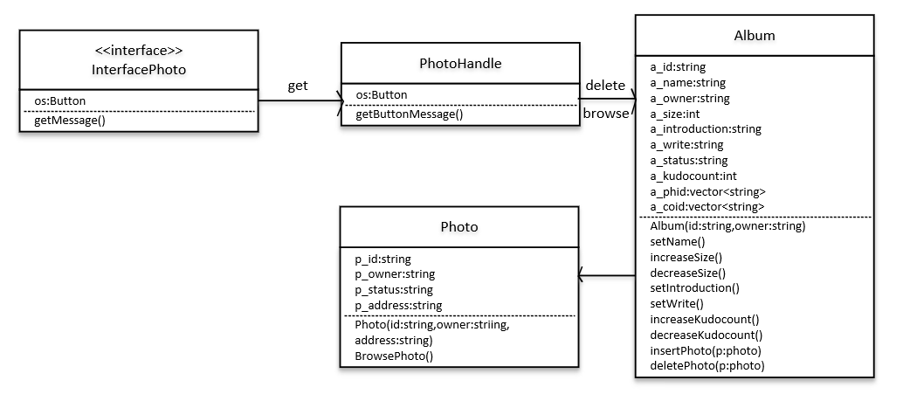

图3.3.2.1 浏览、删除照片类图

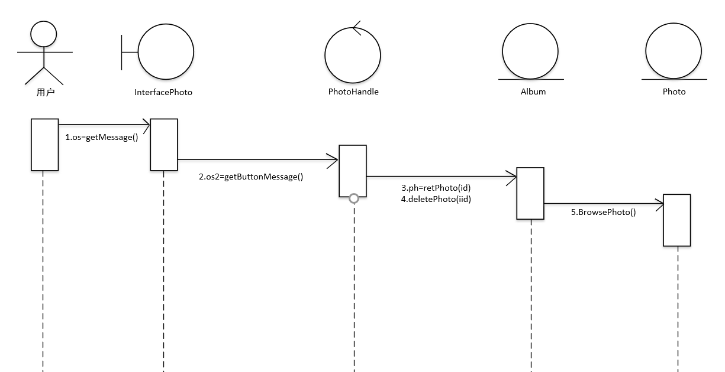

图3.2.2.2 修改，删除相册顺序图

## 交互管理子系统

# 界面设计

仅给出几类界面设计即可，最好用HTML设计。

# 非功能设计

## 界面需求

软件界面简洁，操作方式直观、简单。

## 易用需求

软件目标人群为全部年龄段，故要求操作难度符合各年龄段人的接受能力，软件出错错误率低。

## 安全性需求

软件保证不能被授权用户以外的任何人访问的能力 。

软件授权用户可以不受阻止的访问数据、与其他软件的兼容能力和产品的强壮度。

软件可以在任何时间段完成使用。

## 系统的可扩充性与可维护性

软件在技术变化或业务变化时，可以进行设计实现的修改，甚至进行产品定义的修改。

## 非功能需求检验

通过将非功能性需求量化，用一些用来指定非功能性系统特性的度量的测试可使其验证更为客观。

# 数据库设计

## E-R图

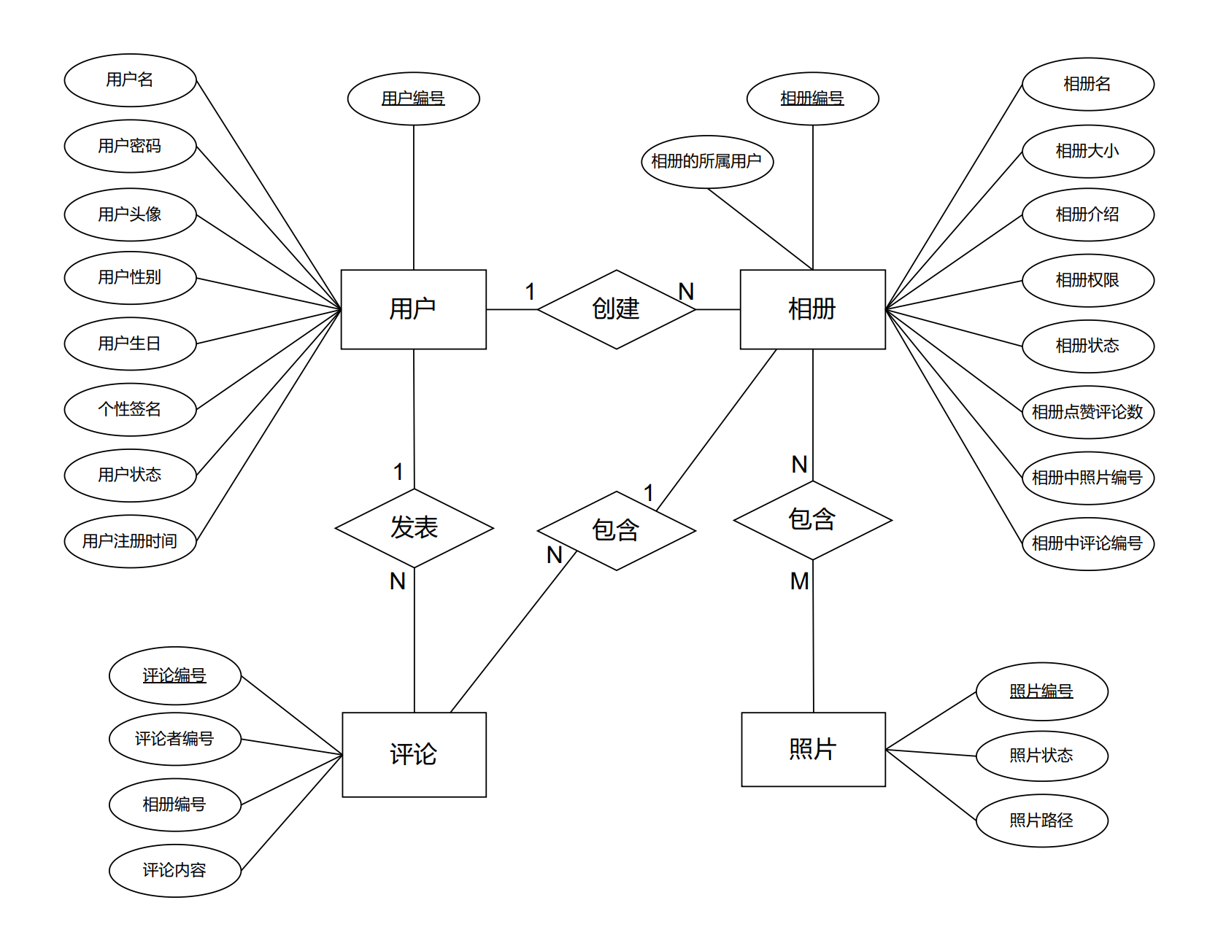

图 6.1.1 电子相册系统总实体关系图

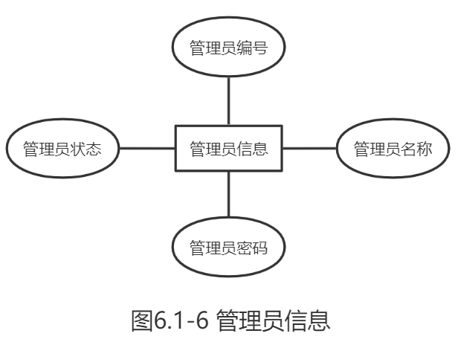

图 6.1.2 管理员信息实体关系图

## 数据表设计

（1）用户信息表

|  |  |  |  |  |
| --- | --- | --- | --- | --- |
| **字段名称** | **数据类型** | **约束** | **是否允许为空** | **描述** |
| u_id | string | 主键 | NOT NULL | 用户编号 |
| u_name | string |  |  | 用户名 |
| u_password | string |  |  | 用户密码 |
| u_head | string |  |  | 用户头像 |
| u_sex | char(2) |  |  | 用户性别 |
| u_birthday | string |  |  | 用户生日 |
| u_signature | string |  |  | 个性签名 |
| u_status | string |  |  | 用户状态 |
| u_registertime | string |  |  | 用户注册时间 |

（2）相册信息表

|  |  |  |  |  |
| --- | --- | --- | --- | --- |
| **字段名称** | **数据类型** | **约束** | **是否允许为空** | **描述** |
| a_id | string | 主键 | NOT NULL | 相册编号 |
| a_name | string |  |  | 相册名 |
| a_owner | string | 外键 | NOT NULL | 相册的所属用户 |
| a_size | int(20) |  |  | 相册大小 |
| a_introduction | string |  |  | 相册介绍 |
| a_write | string |  |  | 相册权限 |
| a_status | string |  |  | 相册状态 |
| a_kudocount | int(100) |  |  | 相册点赞评论数 |
| a_phid | vector<string> |  |  | 相册中照片编号 |
| a_coid | vector<string> |  |  | 相册中评论编号 |

（3）照片信息表

|  |  |  |  |  |
| --- | --- | --- | --- | --- |
| **字段名称** | **数据类型** | **约束** | **是否允许为空** | **描述** |
| p_id | string | 主键 | NOT NULL | 照片编号 |
| p_status | string |  |  | 照片状态 |
| p_address | string |  |  | 照片路径 |

（4）评论信息表

|  |  |  |  |  |
| --- | --- | --- | --- | --- |
| **字段名称** | **数据类型** | **约束** | **是否允许为空** | **描述** |
| c_id | string | 主键 | NOT NULL | 评论编号 |
| observerid | string | 外键 | NOT NULL | 评论者编号 |
| albumid | string | 外键 | NOT NULL | 相册编号 |
| content | string |  |  | 评论内容 |

（5）管理员信息表

|  |  |  |  |  |
| --- | --- | --- | --- | --- |
| **字段名称** | **数据类型** | **约束** | **是否允许为空** | **描述** |
| u_id | string | 主键 | NOT NULL | 管理员编号 |
| u_name | string |  |  | 管理员名称 |
| u_password | string |  |  | 管理员密码 |
| u_status | string |  |  | 管理员状态 |

（6）注册信息表

|  |  |  |  |  |
| --- | --- | --- | --- | --- |
| **字段名称** | **数据类型** | **约束** | **是否允许为空** | **描述** |
| id | string | 主键 | NOT NULL | 用户编号 |
| name | string |  |  | 用户名 |
| password | string |  | NOT NULL | 用户密码 |

（7）相册与照片关系映射表

|  |  |  |  |  |
| --- | --- | --- | --- | --- |
| **字段名称** | **数据类型** | **约束** | **是否允许为空** | **描述** |
| a_id | string | 主键，外键 | NOT NULL | 相册编号 |
| a_name | string |  |  | 相册名 |
| p_id | string | 主键，外键 | NOT NULL | 照片编号 |

# 任务分工

|  |  |
| --- | --- |
| 成员姓名 | 分工模块 |
| 张美晗 | 1系统设计目标  2系统结构  4界面设计  5非功能设计 |
| 俞樾 | 3.1 用户管理子系统 |
| 刁骕 | 3.2 相册管理子系统 |
| 程冬阳 | 3.3 照片管理子系统 |
| 费超 | 3.4 交互管理子系统 |
| 陈国栋 | 6 数据库设计 |

# 总结和体会